반학기
수강신청시스템사용안내
(국문)
IT 개발팀
2012-01-10

- KAIST 학사시스템 접속
KAIST 포탈에 접속하여 로그인 한 후 수강신청을 하기 위해 ‘학사시스템’에 접속한다.
  - 웹브라우저에서 URL을 https://portal.kaist.ac.kr 로 하여 KAIST 포탈 시스템에 접속하여 로그인 한 후, 화면 좌측 메뉴 중에 ‘학사시스템’ 버튼을 클릭한다.
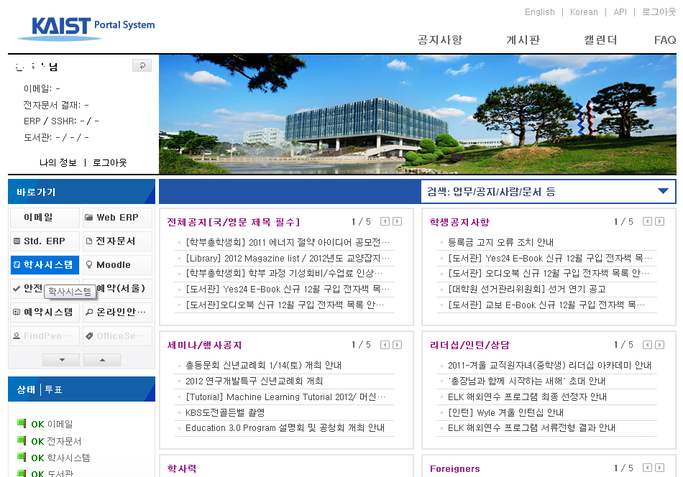
  - 시스템 사용자가 많아 시스템에 부하가 많을 경우 아래와 같은 대기 화면을 보게 되며, 시스템 부하가 적을 경우에는 대기 화면 없이 바로 접속된다.
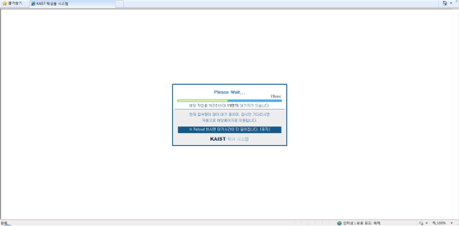

- 반학기 수강신청 메뉴 선택
수업/수강 메뉴를 클릭하여 펼쳐진 메뉴중 ‘반학기 수강변경 및 취소 메뉴를 선택한다.
메뉴를 선택하면 학사력에 설정된 기간에 따라 전반학기 수강변경/ 전반학기 수강취소 또는 후반학기 수강변경/ 후반학기 수강취소 화면으로 이동한다.
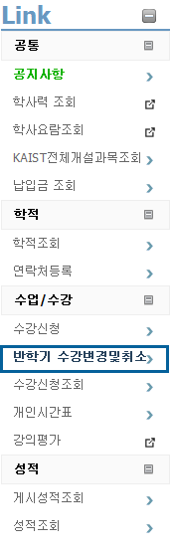
- 수강신청 화면
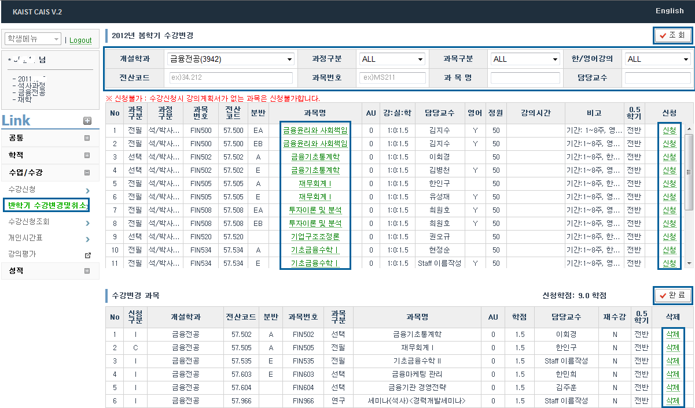
  - 개설과목조회
수강신청변경 화면에서는 로그인한 사용자의 학과의 개설과목이 기본으로 조회된다. 개설학과는 조회를 위해 반드시 선택해야 하는 필수검색항목이고, 그 외 아래 항목들은 선택항목이다. 검색 조건을 입력하고 [조회] 버튼을 클릭하여 검색한다. 현재 전반학기 수강신청 기간이므로 전반 과목만 신청 및 삭제 가능하도록 리스트에 조회되어 표기된다.
- 과정구분: ALL/공통/학사과정/석박사과정
- 과목구분: ALL/전공필수/기초필수/… 와 같은 과목구분값
- 한/영어강의: ALL/영어/한국어
- 전산코드: 두자리숫자.세자리숫자로 이루어진 과목코드값
- 과목번호: 영문과 숫자로 이루어진 과목코드값
- 과목명: 과목명중 일부만 입력하여도 검색가능
- 담당교수: 과목의 담당교수명
  - 강의계획서 조회
강의계획서가 존재하는 과목인 경우 과목명을 클릭하면 강의계획서를 팝업화면으로 조회할 수 있다.
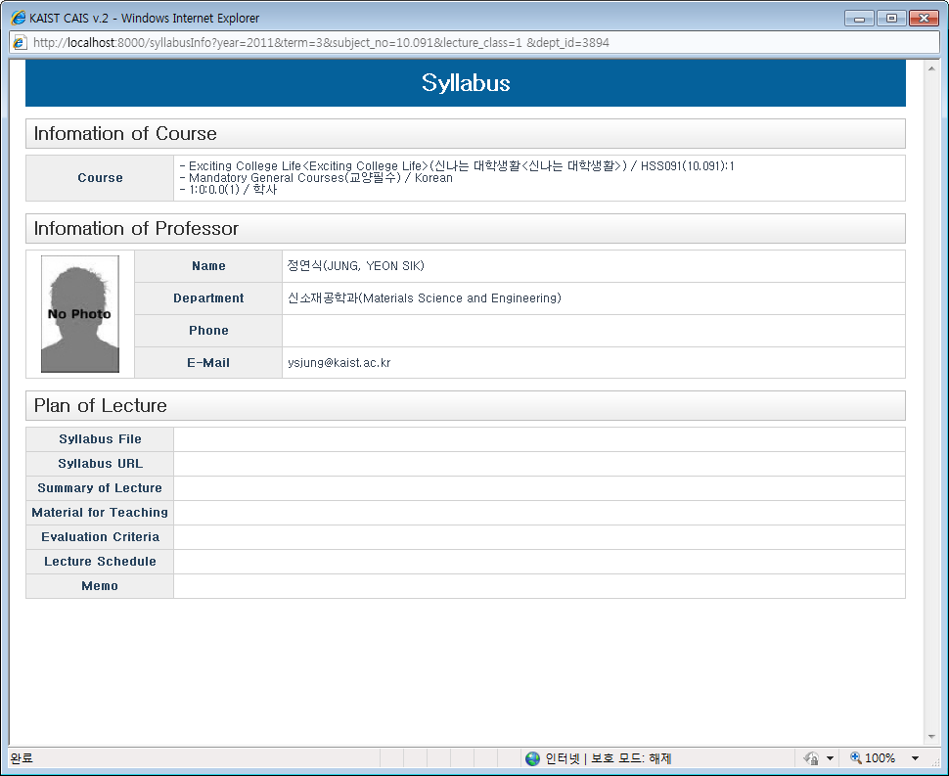
  - 0.5학기
    - 전반, 후반 과목인 경우 표기되며, 학사력에 전반학기 수강변경(취소)기간에는 전반과목만 조회되고, 후반학기 수강변경(취소)기간에는 후반 과목만 조회된다.
  - 과목 신청
- 신청: 수강신청 할 과목의 신청을 클릭하면 과목을 수강신청 할 수 있고, 신청이 완료되면 아래와 같은 메시지가 출력된다.
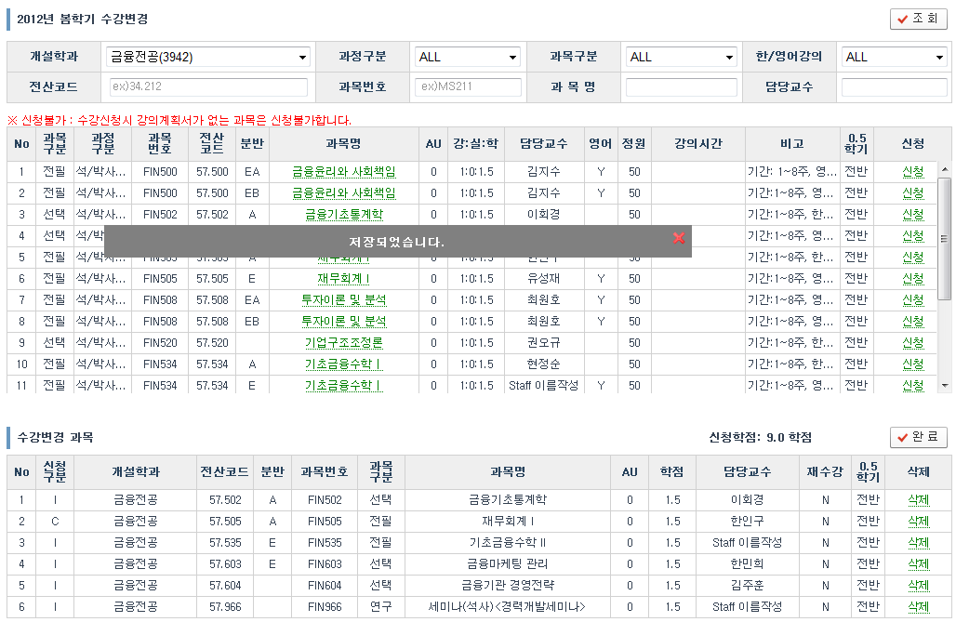
- 신청불가: 강의계획서가 존재하지 않는 과목의 경우에는 신청불가로 되며, 이 과목은 신청할 수 없다.
- 연구과목 학점입력: 석박사 과정의 연구과목(논문연구,개별연구)의 과목을 신청 할 경우 학점을 입력한 후 [신청]버튼을 클릭하여 과목을 수강신청 한다.
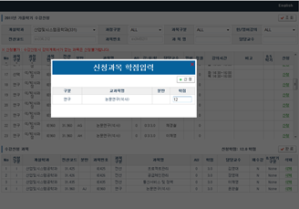
- 재수강 신청: 재수강 신청인 경우 재수강 대상 과목을 확인한 후 [재수강] 버튼을 클릭하여 과목을 수강신청 한다.
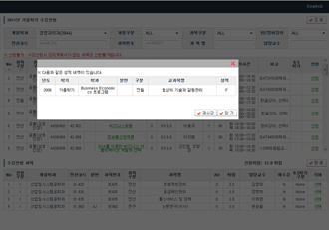
  - 과목 삭제
수강신청 한 과목을 삭제할 경우 화면 하단의 리스트중 삭제을 클릭하여 과목을 삭제한다. 삭제가 완료되면 아래와 같은 메시지가 출력된다.
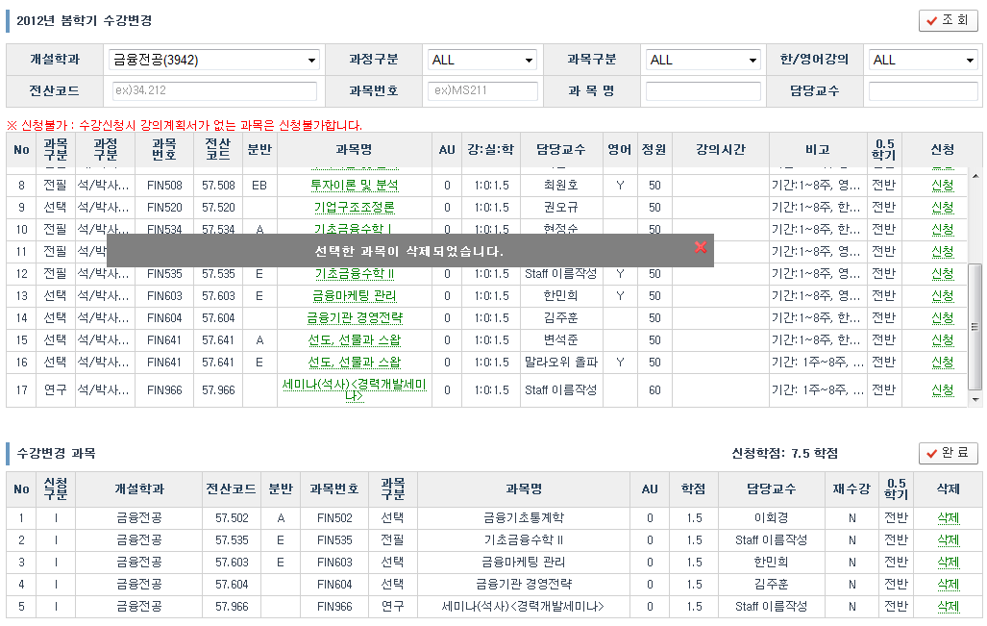
  - 수강신청 완료
수강신청이 모두 완료되면 수강신청변경원 출력을 위해 [완료]버튼을 클릭하여야 한다.
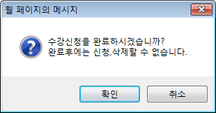
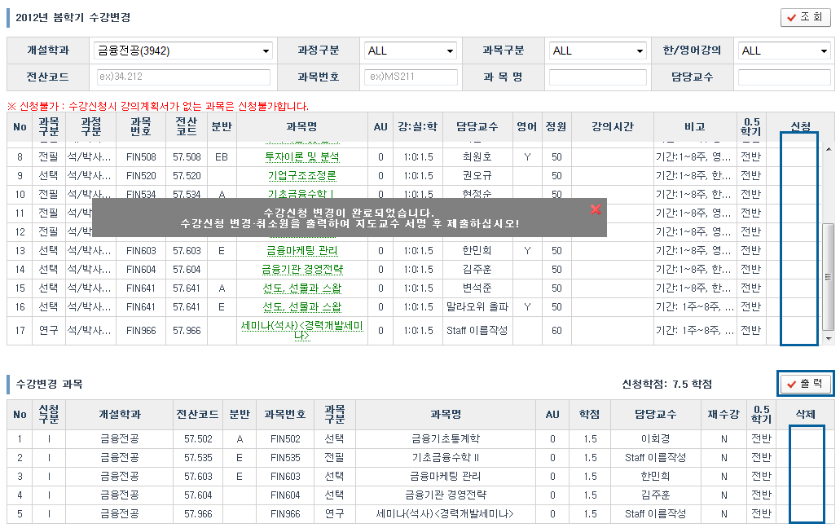
  - 수강신청변경원 출력
수강신청을 완료하면 [출력]버튼이 보이고, [신청], [삭제]링크가 제거되어 더 이상의 신청 및 삭제를 할수 없으며, [출력]버튼을 클릭하여 수강신청변경원을 출력할 수 있다.
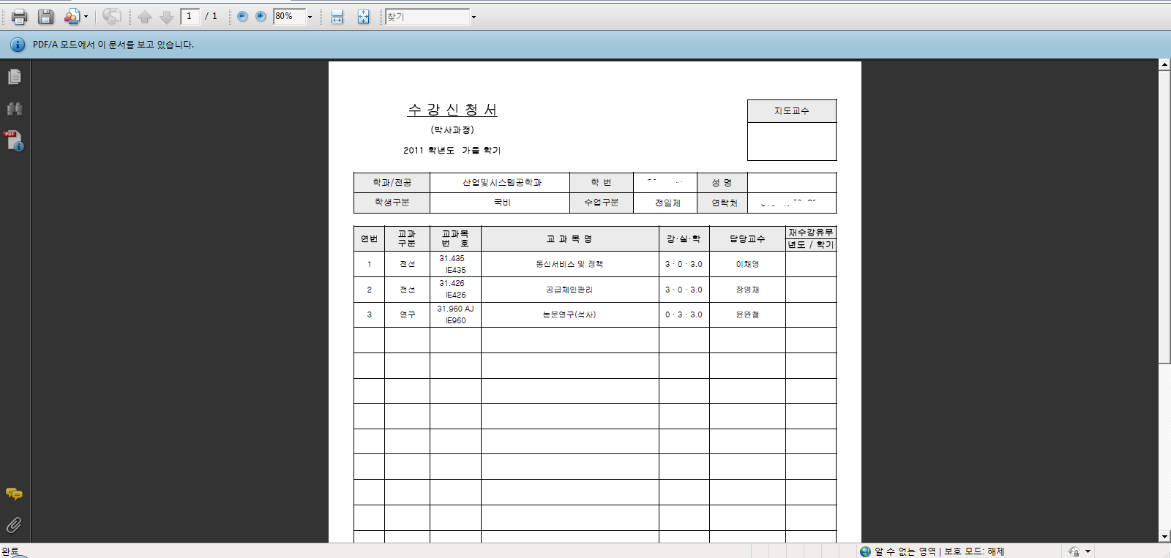

- 수강취소 화면
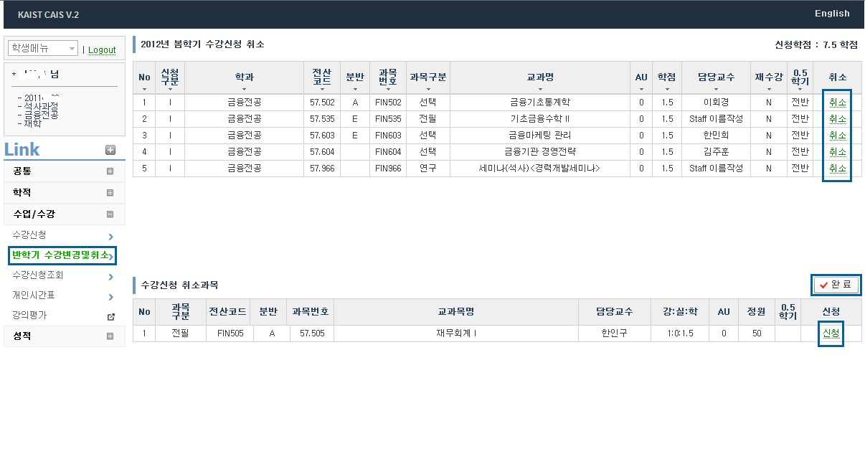
수강취소 화면에서 로그인한 사용자의 수강신청내역과 취소기간에 취소한 내역이 조회된다. 화면의 상단은 수강신청 한 과목리스트가 표기되고, 화면 하단은 취소한 과목리스트가 표기된다.
  - 과목취소
[취소]를 클릭하면 과목이 취소되고, 취소한 과목은 수강신청리스트에서 제거되고 취소리스트에 추가되어 표기된다.
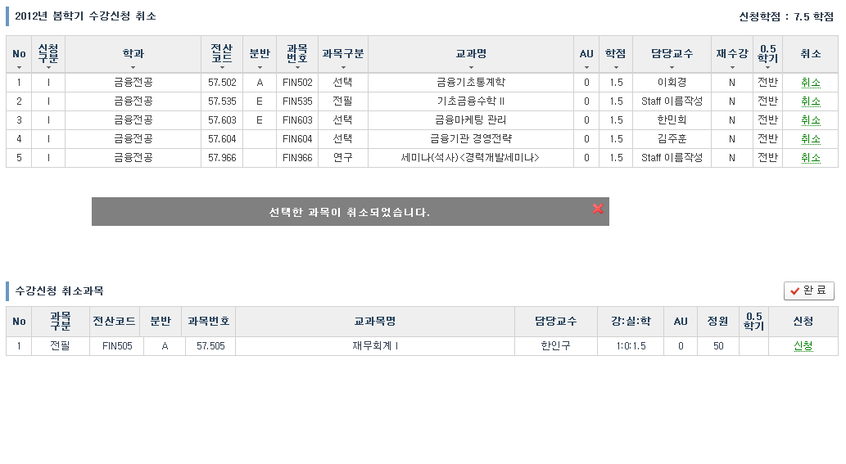
  - 취소한 과목 재신청
[신청]을 클릭하면 취소한 과목이 재신청되며, 재신청한 과목은 수강신청리스트에 추가되고 취소리스트에서 제거되어 표기된다.
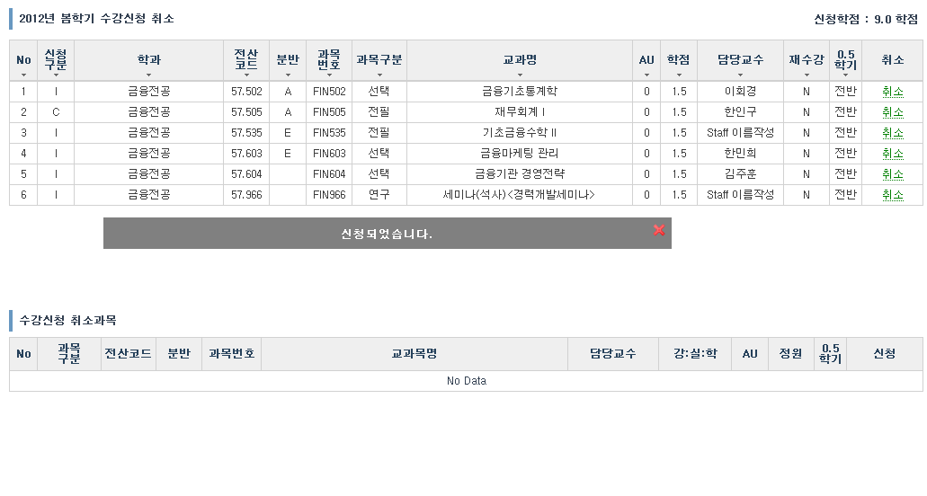
  - 수강취소완료
수강취소가 모두 완료되면 수강신청취소원 출력을 위해 [완료]버튼을 클릭하여야 한다.
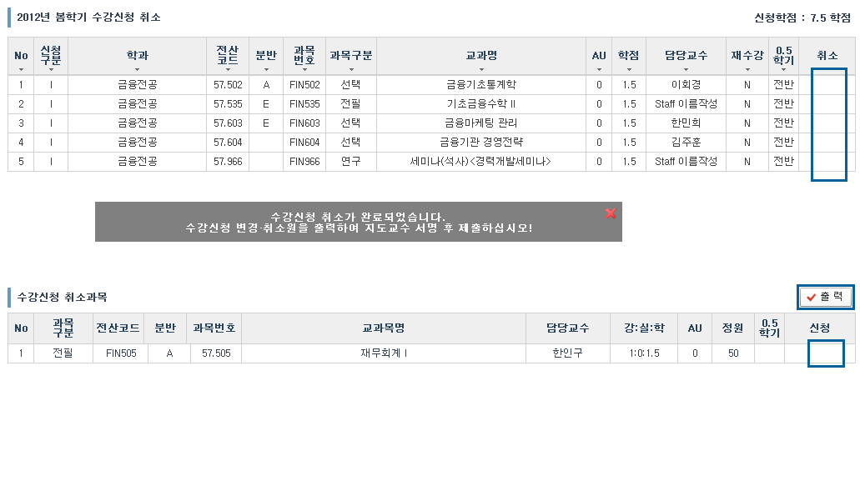
  - 수강신청취소원 출력
수강신청을 완료하면 [출력]버튼이 보이고, [신청], [취소]링크가 제거되어 더 이상의 신청 및 취소를 할 수 없으며, [출력]버튼을 클릭하여 수강신청취소원을 출력할 수 있다.
